19/04/2025

- Download Unreal Engine 5 e componenti Visual Studio 2022
- Setup progetto PacMan2D
- Ricerca e realizzazione asset: PacMan, Ghost_Green, Ghost_Purple, Ghost_Red, Ghost_Yellow, Scared_Ghost, Cherries, Orange, Level_0_Maze
- Realizzazione sprite e collision boxes di Level_0_Maze con collisioni:
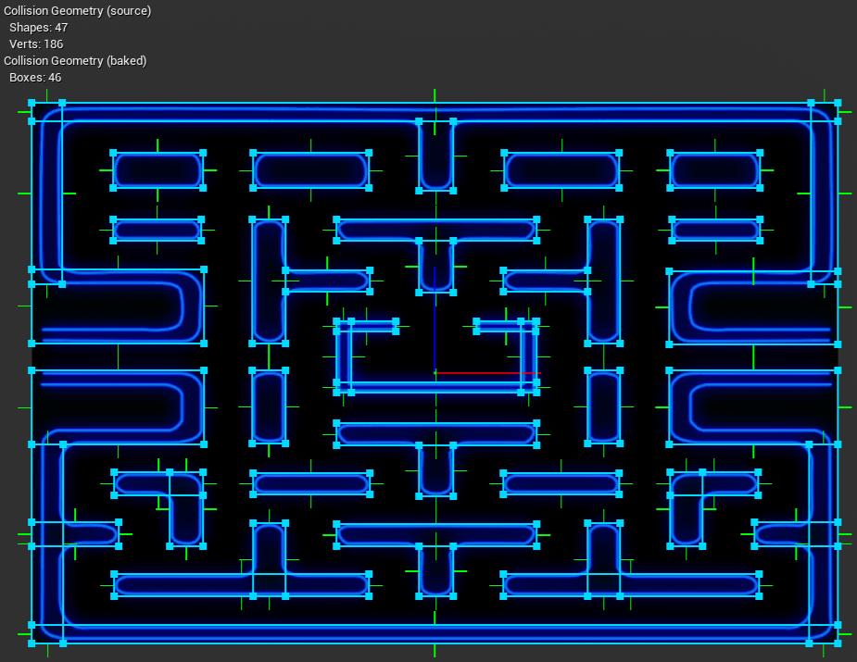

Errore: All’inserimento nel game world, le box in overlap risultano incorrette:
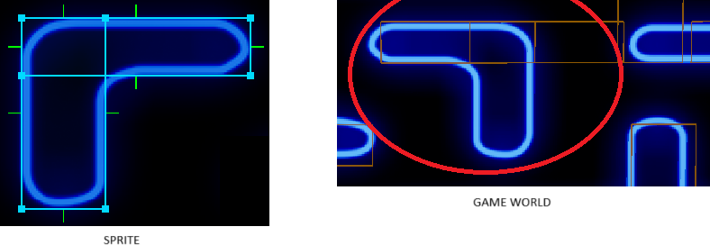
Unreal Engine non permette di regolare manualmente la box size e la box position delle singole collision shapes (impostazioni in grigio e non accessibili), ma soltanto i vertici. Modificare i soli vertici, però, non aggiorna il pivot point delle singole shape, causando gli sfalsamenti.
Soluzione: Evitare l’overlap delle box. Regolare manualmente ogni box dall’editor, modificando i valori dei vertici e regolando le box con il drag and drop per permettere all’engine di aggiornare il pivot point.
- Aggiunto PacMan al game world con animazione

Il supporto per il 2D in UE5 è sperimentale. Infatti, la fisica 2D è gestita attraverso il plugin Paper2D, che utilizza Box2D per simulare la fisica, la cui integrazione non è completa. È possibile abilitare la fisica 2D nelle impostazioni del progetto, ma questo è pensato esclusivamente per gli asset Paper2D. Dunque, ogni asset del mondo 2D dev’essere creato attraverso il plugin Paper2D (anche il character, con classe PaperCharacter) per rendere possibile attivarne la simulazione fisica con Box2D.

21/04/2025

- Collision boxes del maze aggiornate (vedasi errore e soluzione nell’elenco del 19/04). Segue il nuovo livello, con il problema delle collision boxes risolto:
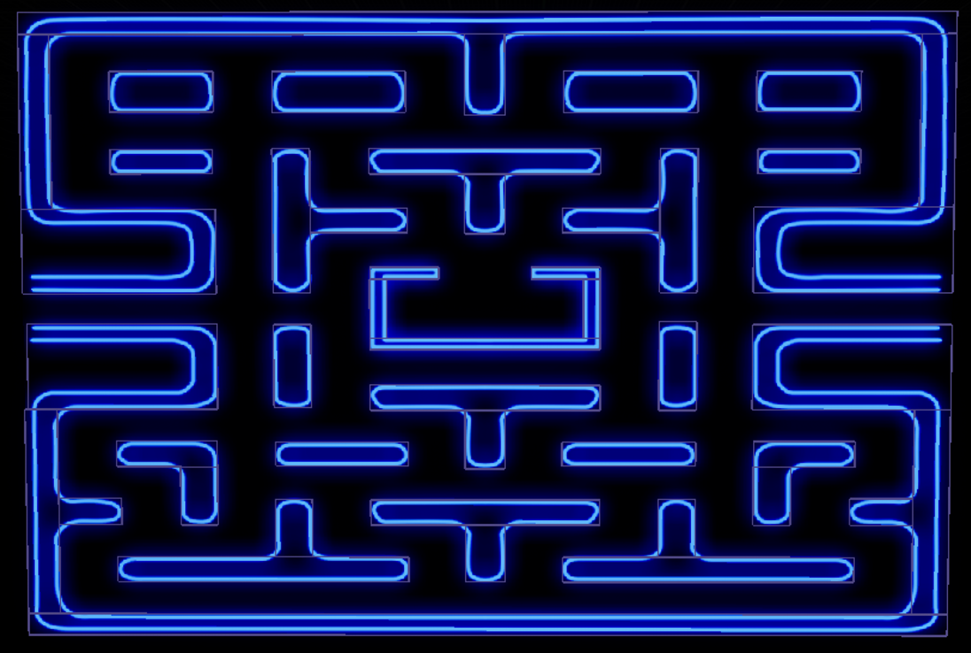
- Attori del mondo ruotati di 90° sull’asse X per sfruttare la gravità e per facilitare il movimento
- Aumentata la Collision Thickness del maze
- Aggiunti PlayerCharacter e GameMode custom (PC_PacMan.cpp/h, PacMan.cpp/h)
- Aggiunto CameraActor fisso al centro del livello
- Rimosso l’attore-sprite e aggiunto il PlayerStart
- Aggiunto EnhancedInput per il movimento di PacMan

22/04/2025

- Movimento costante e uso di WASD per regolare la sola direzione implementato
- Rotazione sprite al cambio direzione implementata
- Dimensioni e posizioni delle collision boxes del maze regolate per garantire un movimento più fluido (ancora migliorabile per evitare overlap tra CapsuleComponent di PacMan e led del maze)
- Rimozione Lumen dalle project settings
- Vincolato il movimento di PacMan su assi XY impostando la normale su (0,0,1)
- Aggiunti fantasmi con IA semplificata (movimento random ogni 1.5s)

23/04/2025

- Implementata collisione con le estremità del livello con conseguente teletrasporto all’altra estremità
Nota. Per semplicità, ho scelto di utilizzare gli actor tag (impostabili dall’editor e programmaticamente) per gestire le collisioni. Es.:
- PacMan entra in collisione con l’estremità a destra della mappa, tramite una box impostata fuori mappa
- Questa box genera eventi OnHit e ha un actor tag “TP_Right” (leggi “teletrasporta a destra”)
- PacMan gestisce una TMap<FName, TFunction<void()>> TagToCollisionLogic; che, dopo il BeginPlay(), conterrà un riferimento “TP_Right”: TagToCollisionLogic.Add(FName("TP_Right"), [this]() {TP_RightCollision();});
- Nel metodo OnHit di PacMan, si itera sui tag dell’attore e, per ogni tag, se esiste una entry tag-funzione nella mappa, esegue la funzione corrispondente
- Aggiunte Pellet al livello con score (overlap)
- Aggiunte BigPellet al livello con score e powerup (overlap)
- Implementato PowerUp (5s): PacMan raddoppia la velocità, i Ghost si fermano e diventano “scared”
- Implementata collisione con i Ghost: se PacMan è empowered, riceve 500 punti e il ghost viene respawnato dopo 5s; altrimenti, PacMan perde una vita diventando invincibile per 3s (se, invece, perde l’ultima vita disponibile, viene rimosso dalla scena).

- - - - - - - - - -

TODO:
- Visualizzazione Score
- Visualizzazione Vite
- Effetti sonori

